Дата размещения – 10.07.2023

Дата истечения срока проведения независимой антикоррупционной экспертизы (не менее 5 рабочих дней с даты размещения) – 17.07.2023

Почтовый адрес для направления результатов независимой антикоррупционной экспертизы - 420012, г.Казань, ул.Груздева, д.5

e-mail – Danila.Politov@tatar.ru

На имя начальника отдела проектов планировок МКУ "Управление архитектуры и градостроительства

ИК МО г.Казани" Д.С.Политова
Проект постановления Исполнительного комитета г.Казани

«Об утверждении проекта планировки территории, ограниченной улицами Техническая, Кулагина и Тихорецкая».

В целях обеспечения территории градостроительной документацией, в соответствии со статьями 42, 45 и 46 Градостроительного кодекса Российской Федерации, согласно постановлениям Правительства Российской Федерации от 02.04.2022 №575, Кабинета Министров Республики Татарстан от 10.02.2023 №132 постановляю:
1. Утвердить проект планировки территории, ограниченной улицами Техническая, Кулагина и Тихорецкая (прилагается).
2. Опубликовать настоящее постановление, за исключением перечня координат характерных точек устанавливаемых красных линий (материалы для служебного пользования), в Сборнике документов и правовых актов муниципального образования города Казани.
3. Разместить настоящее постановление, за исключением перечня координат характерных точек устанавливаемых красных линий (материалы для служебного пользования), на официальном портале органов местного самоуправления города Казани (www.kzn.ru).
4. Установить, что настоящее постановление вступает в силу со дня его официального опубликования.
5. Контроль за выполнением настоящего постановления возложить на первого заместителя Руководителя Исполнительного комитета г.Казани А.Р.Нигматзянова.
________________

Приложение к постановлнию
Исполнительного комитета г.Казани
от_______№_____

Проект планировки территории, ограниченной улицами Техническая, Кулагина, Тихорецкая

Проект планировки территории, ограниченной улицами Техническая, Кулагина, Тихорецкая состоит из:
I. Чертежа проекта планировки с указанием красных линий, границ существующих и планируемых элементов планировочной структуры, границ зон планируемого размещения объектов капитального строительства, границ этапов планируемого развития территории.
II. Положения о характеристиках планируемого развития территории.
III. Положения об очередности планируемого развития территории.
Перечень координат характерных точек устанавливаемых красных линий является документом для служебного пользования и не подлежат публикации в Сборнике документов и правовых актов муниципального образования города Казани и размещению на официальном портале органов местного самоуправления города Казани (www.kzn.ru).

I. Чертежа проекта планировки с указанием красных линий, границ существующих и планируемых элементов планировочной структуры, границ зон планируемого размещения объектов капитального строительства, границ этапов планируемого развития территории.
(Лист 1)
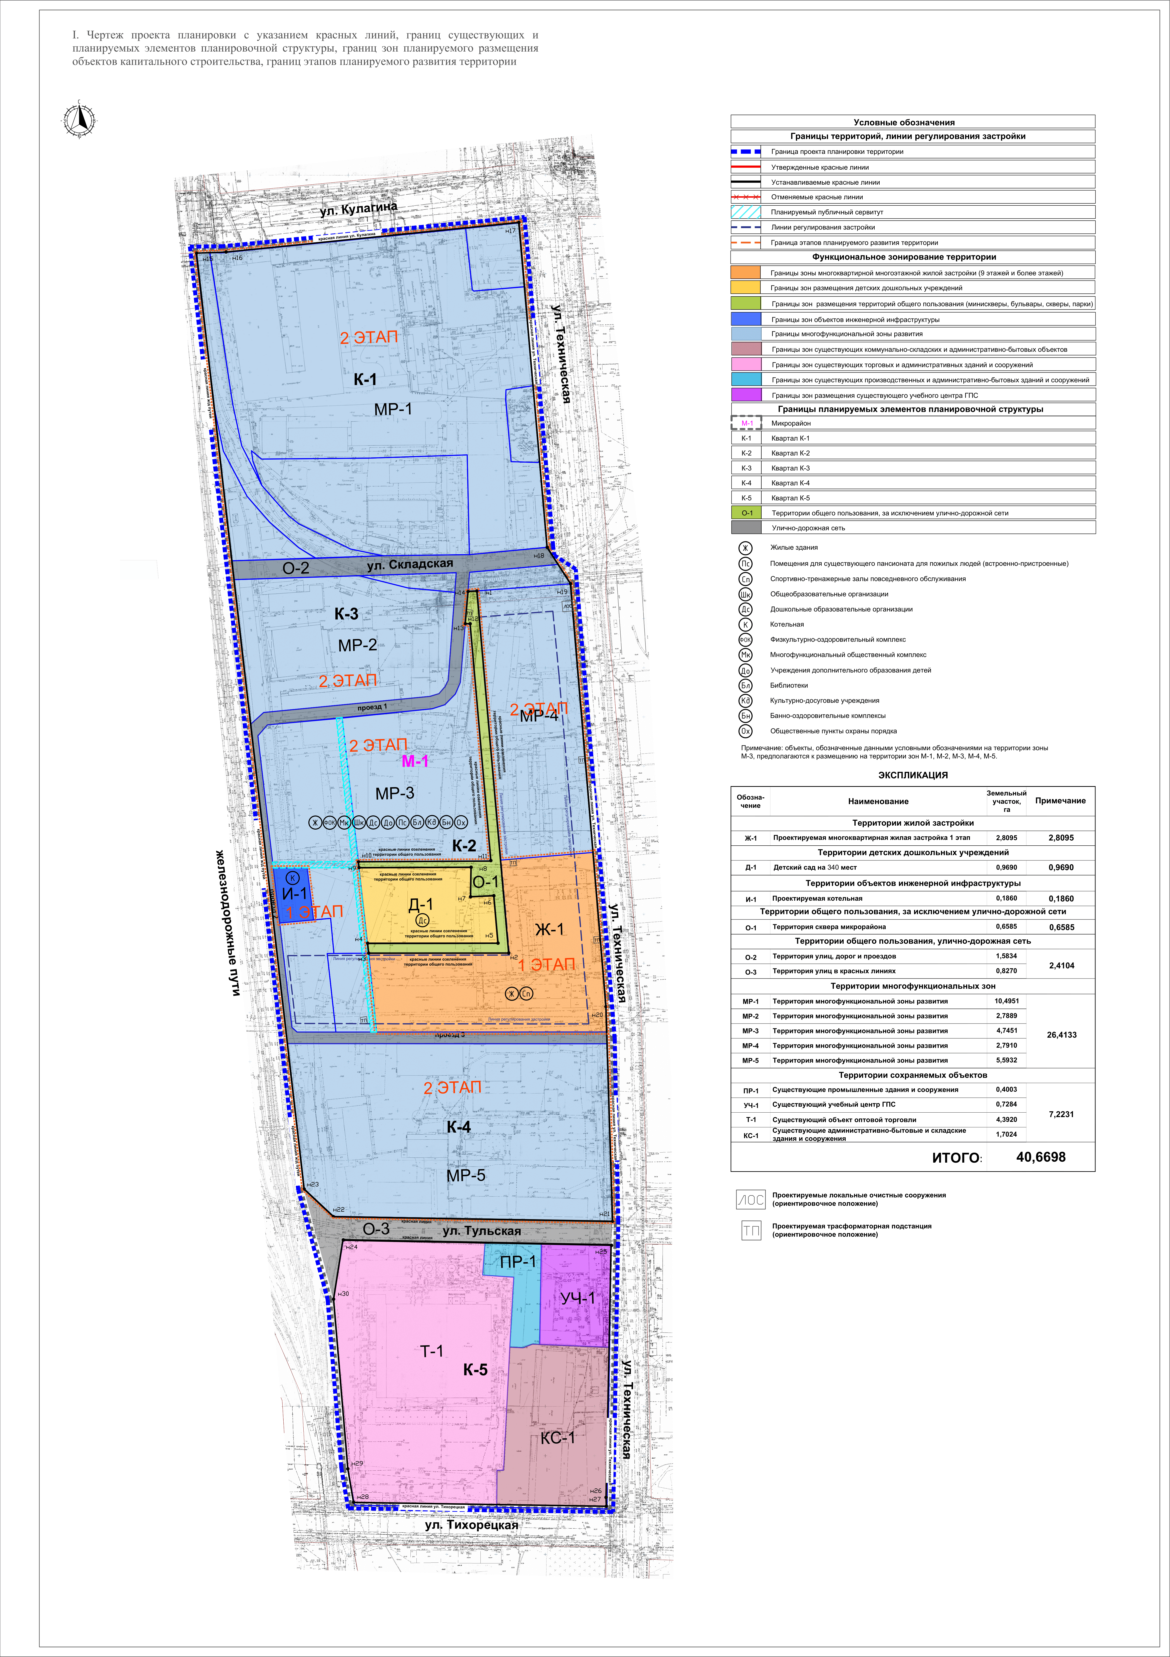
II.Положение о характеристиках планируемого развития территории
Характеристики планируемого развития территории:
- Площадь в границах проекта планировки территории – 40,6698 га.
- Численность планируемого населения – 12 068 чел.;
Планируемые элементы планировочной структуры:
В составе микрорайона М-1:
- кварталы: К-1, К-2, К-3, К-4, К-5;
- территории общего пользования, за исключением улично-дорожной сети: О-1;
- улично-дорожная сеть: проезд 1, проезд 2, проезд 3, ул. Складская.

Таблица 1.1. Характеристика планируемого развития территории кварталов
Наименование зон планируемого размещения объектов капитального строительства* | Площадь, га
 | М-1
 | К-1 | К-2 | К-3 | К-4 | К-5
Многоэтажной жилой застройки | - | 2,8095 | - | - | -
Дошкольных учреждений | - | 0,9690 | - |  | -
Многофункциональных зон развития | 10,4951 | 7,5361 | 2,7889 | 5,5932
Территории сохраняемых объектов | - | - | - | - | 7,2231
Объектов инженерной инфраструктуры | - | 0,1860 | - | - | -
Территорий общего пользования (бульвары, парки, скверы) | 0,6585
Улично-дорожной сети | 2,4104
Всего территорий | 40,6698

*В том числе объектов иного назначения в границах зон планируемого размещения объектов капитального строительства, необходимых для функционирования планируемых объектов и обеспечения жизнедеятельности граждан.

Таблица 1.2. Расчетные показатели для зоны планируемого размещения многоэтажной жилой застройки
Потребность в емкости объектов инфраструктуры | Значение
Потребность в емкости объектов инфраструктуры | 1 этап
Дошкольные образовательные учреждения, мест | 173
Общеобразовательные учреждения, мест | 365
Взрослые поликлиники, число пос. в смену | 39
Детские поликлиники, число пос. в смену | 13
Физкультурно-оздоровительный комплекс с тренажерным залом, бассейном, кв.м общ.пл. пола/ кв.м зеркала воды | 369,28
Количество машино-мест | 820 в том числе:
Для постоянного хранения, м/мест | 640
Для временного хранения, гостевые, м/мест | 115
Для встроенных, пристроенных и встроенно-пристроенных помещений, м/мест | 60
Для иных объектов капитального строительства | 5

Примечание: при уменьшении показателей (площади квартир, площади коммерческих помещений, обоснования объектов шаговой доступности) потребность в парковочных местах и других объектах пересчитывается на следующих стадиях проектирования.

Таблица 1.3. Расчетные показатели для многофункциональной зоны развития
Потребность в емкости объектов инфраструктуры | Значение
Потребность в емкости объектов инфраструктуры | 2 этап
Дошкольные образовательные учреждения, мест | 1130
Общеобразовательные учреждения, мест | 2386
Учреждения дополнительного образования детей, мест | 179
Библиотеки, тыс. экземпляров | 65,56
Культурно-досуговые учреждения, кв.м общ. Пл. | 157,94
Физкультурно-оздоровительный комплекс с тренажерным залом, кв.м пл. пола | 2 503,2
Спортивные тренажерные залы повседневного обслуживания, кв.м пл. пола | 1719,46
Бассейны, кв.м зеркала воды | 265,22
Банно-оздоровительные комплексы, помывочные места | 65,56
Общественные пункты охраны порядка, объект | 1,1

Таблица 1.4. Характеристики объектов зоны планируемого
размещения многоэтажной жилой застройки и многофункциональной зоны развития
Характеристики объектов капитального строительства | Значение в границах  элемента планировочной структуры (квартала) |  | Итого
Характеристики объектов капитального строительства | 1 этап | 2 этап | Итого
 | К-2 | К-1, К-2, К-3, К-4 | Итого
Общая площадь квартир, кв.м | 64 000 | 298 000 | 362 000
Общая площадь встроенных, пристроенных и встроенно-пристроенных помещений нежилого назначения, кв.м | 3 000 | -* | -*
Максимальная этажность жилых домов, количество надземных эт | 22 | -* | -*
Численность планируемого населения, чел. | 2 134 | 9 934 | 12 068

* Характеристики объектов 2 этапа строительства будут уточняться при реализации механизма комплексного развития территории.
На территории размещения существующих объектов капитального строительства в квартале К-5 сохранены характеристики, параметры существующей застройки, коммунальной, социальной и транспортной инфраструктур. Отсутствие обоснования параметров планируемой застройки, в том числе высоты застройки, санитарных норм, в том числе инсоляции, нагрузок по транспортному и инженерному обеспечению, необходимость определения местоположения объектов местного значения Генерального плана г. Казани исключают возможность определения характеристик планируемого развития территорий кварталов К-5 в ППТ. Перефункционирование и планирование объектов возможно отдельной документацией по планировке территории при соответствующем обосновании. Изменение одного или нескольких предельных параметров разрешенного строительства и реконструкции существующих объектов капитального строительства необходимо осуществлять в соответствии с ПЗЗ г. Казани.

- Характеристики планируемой застройки
Таблица 2. Застройка в составе кварталов
Обозначение квартала | Объекты капитального строительства*  в соответствии с зонами планируемого размещения ОКС
Обозначение квартала | Многоэтажной жилой застройки | Дошкольных учреждений | Объектов инженерной инфраструктуры
К-2  (1 этап) | МКД (4 шт.) | Д (1 шт.) | К (1 шт.)

* количество и характеристики объектов капитального строительства 2 этапа строительства уточняются при реализации механизма комплексного развития территории.
**иные объекты, необходимые для функционирования планируемых объектов и обеспечения жизнедеятельности граждан уточняются на следующих стадиях проектирования.
Экспликация:
МКД – многоквартирный жилой дом со встроенными, пристроенными и/или встроенно-пристроенными помещениями;
Д – дошкольная образовательная организация;
К – котельная.

1.1. Предельные параметры
Линии регулирования застройки, отраженные в Чертеже проекта планировки с указанием красных линий, границ существующих и планируемых элементов планировочной структуры, границ зон планируемого размещения объектов капитального строительства, определены, с учетом проекта застройки и границ планируемых сервитутов.
Таблица 2.1. Предельные параметры разрешенного строительства объектов капитального строительства для земельных участков
Обознач. квартала | Код | Наименование вида  разрешенного  использования | Объекты | Предельные параметры
 |  |  |  | Отступ (м) от границ з/у |  |  | Процент  Застройки (%) | Плотность застройки (жилищ фонда)  (тыс.кв.м/га) | Процент озеленения (%)
 |  |  |  | П | Б | З | Процент  Застройки (%) | Плотность застройки (жилищ фонда)  (тыс.кв.м/га) | Процент озеленения (%)
К-2 | 2.6 | Многоэтажная жилая застройка (высотная застройка) со стилобатом | Все  виды  объектов | 0 | 0 | 0 | 90 | 24 | -

Примечание: для кварталов К-1, К-3, К-4, К-5 предельные параметры разрешенного строительства объектов капитального строительства для земельных участков устанавливаются в соответствии с ПЗЗ г. Казани.

1.2. Характеристики объектов социальной инфраструктуры и объектов иного назначения
Таблица 2.2. Характеристики объектов 1 этапа строительства
Наименование | Мощность
Социальные объекты
Дошкольная образовательная организация (Д-1) | 340 мест
Объекты обслуживания
Отделение банка, жилищно-эксплуатационная организация, пункт охраны правопорядка | В составе объекта зоны общественного назначения
Объекты во встроенных, пристроенных и/или встроенно-пристроенных помещениях | 3000 кв.м

Среди указанных в таблице 2.2. образовательных организаций для 1 этапа строительства квартала К-2 предусмотрено 173 места в дошкольной образовательной организации Д-1.
Обеспеченность многоэтажной жилой застройки объектами местного значения, торгово-бытового назначения и иными объектами для микрорайона М-1:
– на территории существующих объектов капитального строительства, в том числе на нормативных расстояниях за границами ППТ.
Обеспеченность всех кварталов службами экстренной помощи в радиусе обслуживания:
– пожарно-спасательная часть №40 (ул. Крутовская, 22) и пожарная служба Дпо-кзск (ул. Лебедева, 13);
– подстанция скорой медицинской помощи № 7 (ул. Рыбацкая, 2);
Обеспеченность всех кварталов существующими поликлиническими учреждениями:
– ГАУЗ КМУ«Городская поликлиника № 2» по ул. Актайская, д. 1.
– ГАУЗ «Детская городская поликлиника № 11» по ул. Авангардная, д.89.

1.3. Характеристики транспортной инфраструктуры

Реконструкция существующей улично-дорожной сети:
- магистральная улица общегородского значения (ул. Техническая);
- улица местного значения (ул. Складская).
В рамках реконструкции ул. Складская - демонтаж, замена, перекладка и строительство новых инженерных сетей в технических коридорах, приведение дорожного полотна к нормативному показателю, в рамках реконструкции ул. Техническая – формирование проезда-дублера вдоль проектируемой застройки в красных линиях, организация тротуаров, пешеходного перехода по ул. Техническая с установкой светофорного объекта на пересечении ул. Техническая и ул. Складская.
Реконструкция ул. Складская и ул. Техническая возможна при реализации механизма комплексного развития территории на 2 этапе строительства.
Планируемая улично-дорожная сеть:
– проезды 1, 2, 3.
В границах зоны многоэтажной жилой застройки планируется размещение паркинга вместимостью 483 машино-места для 1 этапа строительства.
Машино-места постоянного хранения размещаются на поверхности земельных участков жилых домов, в подземных паркингах, в паркингах в стилобатах жилых домов.
Гостевые парковочные места определены: на поверхности земельных участков жилых домов, на стилобате жилого дома, в том числе в пределах стилобата без ограждающих конструкций (на открытом пространстве), в границах улично-дорожной сети ул. Техническая и вдоль проездов.
Список участков, подлежащих изъятию и резервированию с утверждением проекта планировки территории указан в таблице 2.3.

Таблица 2.3
№ | Кадастровый номер участка | Цель | Примечание
1. | Часть з/у 16:50:080106:13 | Объекты транспортной инфраструктуры – автомобильные дороги общегородского значения (ул. Техническая) | Изъятие
2. | Часть з/у 16:50:080106:16 | Объекты транспортной инфраструктуры – автомобильные дороги общегородского значения (ул. Техническая) | Изъятие
3. | Часть з/у 16:50:080116:7 | Объекты транспортной инфраструктуры – автомобильные дороги районного значения (ул. Тульская) | Изъятие
4. | Часть з/у 16:50:080116:3 | Объекты транспортной инфраструктуры – автомобильные дороги общегородского значения (ул. Техническая) | Изъятие
5. | З/у 16:50:080116:14 | Объекты транспортной инфраструктуры – автомобильные дороги общегородского значения (ул. Тихорецкая) | Изъятие
6. | Часть з/у 16:50:080116:13 | Объекты транспортной инфраструктуры – автомобильные дороги общегородского значения (ул. Тихорецкая) | Изъятие
7. | З/у 16:50:080106:6 | Объекты транспортной инфраструктуры – автомобильные дороги районного значения (ул. Кулагина) | Изъятие

1.4. Характеристики объектов коммунальной инфраструктуры

Таблица 2.4.
Наименование | Характеристики | Мероприятия, точки подключения
Водоснабжение | Водопотребление - 1368 м3/сут.  Централизованная система водоснабжения. | Точка подключения – водовод Ø 1200 мм МУП «Водоканал», расположенный по ул. Кремлевская набережная и Ø 800 мм пересекающего ул. Альфреда Халикова.
Водоотведение | Расход хозяйственно-бытовых сточных вод 1368 м3/сут. | - канализационный коллектор Ø 2000 мм по ул. 1-я Тракторная.
Дождевая  канализация | Объем дождевого стока – 129,26 м3. Общий расход ливневых стоков – 912,184 л/с. | Строительство сетей ливневой канализации закрытого типа с последующим подключением к существующим сетям по ул. Техническая Локальные очистные сооружения с 2-мя емкостями по 90 м3, производительностью 1,49 л/сек.
Электро-  потребление | Общая потребность в электроснабжении – 3955 кВт, категория электроснабжения – II. | Имеется техническая возможность подключения к сетям электроснабжения, точки подключения будут определены по ВРУ-0,4 кВ объектов.  Также проектом предусмотрены технологические коридоры под строительство КЛ-10 кВ.
Газоснабжение | Общая потребность в газоснабжении проектируемой котельной – 9277,4 тыс. м3/год или 2410 м3/час. | Подача газа осуществляется от ГРС Богородское, проектируемый газопровод подключается к газопроводу среднего давления на пересечении ул. Авангардная и ул. Тульская.
Теплоснабжение | Тепловая нагрузка – 16,957 Гкал/час. Теплоснабжение от котельной. | Тепловые сети от котельной до объектов-потребителей. Теплоснабжение планируемых объектов капитального строительства на территории ППТ от котельной в квартале К-2.
Связь | Кабельная канализация  Не менее 3-х поставщиков услуг.

Примечание: Показатели, точки подключения, количество и местоположение объектов коммунальной инфраструктуры приведены для 1 этапа строительства, в будущем данные могут быть уточнены при реализации механизма комплексного развития территории.

1.5. Характеристики благоустройства территории
Система озеленения.
– Объекты благоустройства и озеленения территории общего пользования общей площадью 0,6585 га.
- Проектируемые озелененные территории многофункциональных зон развития общей площадью 9,1201 га.
– Площадь озелененных придомовых территорий для 1 этапа строительства квартала К-2 не менее 0,8960 га (с учетом обеспеченности и шаговой доступности озелененных территорий общего пользования).
– Зеленые насаждения вдоль транспортных и пешеходных коммуникаций (уточняются на следующих стадиях проектирования).

III. Положение об очередности планируемого развития территории

Этапы реализации проекта:
1 этап строительства – многоэтажная жилая застройка: 64 000 кв.м жилья (парковки постоянного хранения – 640 машино-мест, гостевые парковки – 115 машино-мест), 3000 кв.м встроенно-пристроенных нежилых коммерческих помещений (приобъектные парковки – 60 машино-мест), дошкольное образовательное учреждение на 340 мест (приобъектные парковки – 5 машино-мест), с подключением к инженерным сетям и благоустройством территории. Строительство котельной, локальных очистных сооружений и 2-х трансформаторных подстанций. Формирование территорий общего пользования площадью 0,6585 га.
2 этап строительства - многоэтажная жилая застройка: 298 000 кв.м жилья (парковки постоянного хранения – 2980 машино-мест, гостевые парковки – 533 машино-мест), с подключением к инженерным сетям и благоустройством территории.
Примечание:
- Машино-места для 1 этапа строительства размещаются в подземном паркинге, в паркингах в стилобатах жилых домов, на плоскости земельных участков.
- 2 этап строительства вступает в действие при реализации механизма комплексного развития территории.
- Реализация 2 этапа строительства возможна после сокращения санитарно-защитной зоны железнодорожных путей.
- При реализации 2 этапа строительства проектируемая территория должна быть полностью обеспечена необходимыми объектами обслуживания территории.
- Ввод в эксплуатацию подземных паркингов и открытых наземных парковочных мест производить с учётом полной обеспеченности вводимого в эксплуатацию жилого и нежилого коммерческого фондов, а также объектов социальной инфраструктуры. Допускается размещение временных парковок на незастроенных территориях поздних этапов строительства.
- Количество парковочных мест в автостоянках может быть уменьшено при уменьшении количества проектируемого жилого и нежилого коммерческого фонда или при обосновании соответствующими расчётами.
- Строительные работы в каждой очереди строительства возможно вести параллельно. Возможна корректировка этапа строительства в зависимости от включения социальных объектов в государственную программу софинансирования.

